**Marmara Üniversitesi Bilgisayar Mühendisliği**

**2. Sınıf 1.Yarıyıl Proje Raporu**

Ad: Taha Yasin Muslu Öğrenci Numarası: 170420033

Proje Github Linki: <https://github.com/TahaMuslu/BagisSistemi>

**Proje Adı: Bağış Takip Otomasyonu**

**Projenin Amacı:**

Bağışçıların kolay bir şekilde bağış yapabildiği, ihtiyaç sahiplerinin kolay bir şekilde yardım isteği oluşturabildiği ve bu isteklerin de yöneticiler eşliğinde güvenli bir şekilde kontrol edilebildiği bir uygulama geliştirmek.

**Giriş:**

Son zamanlarda insanların yardıma ihtiyaç oranı oldukça fazlalaştı. Bağış yapmak isteyenler için artık elden bağış yapmak çok zorlaştı. Yeni dünyanın teknoloji çağı olmasından dolayı neredeyse her şey internet ile yapılıyor. Bu teknoloji çağında bağışçıların da internet üzerinden bağış yapıp ihtiyaç sahiplerine ulaştırması yapılması gerekilen bir hizmet. Bu yüzden yardıma muhtaç kişiler yardıma daha kolay ulaşması için son zamanlarda yapılan çalışmalar da bir hayli arttı. Bu projede de yardıma muhtaç kişilerin yardıma daha kolay ulaşması hedeflendi. Sistemde bağışçıların kolay bir şekilde sisteme bağış yapması sağlanıyor. İhtiyaç sahiplerinin ise kolay bir şekilde yardım isteği yollayabiliyor. Bu istekleri yöneticiler değerlendirerek iki tarafın birbirine yardımcı olmasını sağlıyor.

**Proje Tanımı:**

Yapılan projede bağışçıların ihtiyaç sahiplerine kolaylıkla yardım etmesi amaçlanmıştır. Proje kapsamında Bağışçılar sadece miktarı ve hangi alanda bağış yapmak istediğini yazarak ihtiyaç sahiplerine yardımcı olabilecekler. Sistemde her kullanıcının verileri bulunmakta ve bu verilerle sisteme giriş yaparak yapmak istediği işlemi kolaylıkla gerçekleştirebiliyor. Sistemde kaydı olmayanlar kolaylıkla istenen bilgileri girerek sisteme kaydolabiliyorlar. Sisteme kaydolmak için herhangi bir yaş sınırı bulunmuyor. Sisteme Bağışçı olarak girenler bağış yapmak istediği miktarı girecek. Ardından kart bilgilerini girerek telefonuna gelen doğrulama kodunu onaylayacak. Böylelikle bağış yapmış olacak. Sistemde kayıtlı olan yardıma muhtaç kişiler ise sisteme girip yardım isteği oluşturabilecek. Yardım isteği oluştururken IBAN numarası, yardım tipi ve almak istediği yardımla alakalı ufak bir açıklama girerek yardım parası alabilecekler. Yöneticiler ise gelen bağışları kontrol edecek, gelen yardım isteklerini değerlendirecek eğer kişi yardım almaya uygunsa onay verecek değilse reddedecek ve kullanıcıların bir problemi olursa onu çözecek. Bağış havuzunda ne kadar para olduğunu gözlemleyebilecek. Sistem oluşturulurken kullanıcıların minimum sürede yapmak istediği işlemi yapması hedeflenmiştir.

Projede Eclipse, MySql ve SceneBuilder programları kullanılmıştır.

**Metot:**

İlk olarak ana sınıflar ve kullanılacak projeler hazırlanarak projeye başlandı. Projede 2 adet paket bulunmaktadır. İlk olarak DefaultPackage paketini anlatalım. Bu pakette 1 tanesi Abstract olmak üzere 7 tane sınıf bulunmaktadır. User sınıfında her kullanıcıda olması gereken özelliklerle ilgili değişkenler ve giriş yaparken girişin doğrulanması için bir metot bulunuyor. Administrator, Donor, InNeed sınıflarında kendilerine has özellikleri olan kullanıcı tiplerinin değişkenleri constructorları ve metotları bulunuyor. Donations ve Requests sınıflarında bağışlar ve yardım istekleriyle ilgili değişkenler ve metotlar bulunuyor. MySqlHelper sınıfında veri tabanı ile iletişim kurulurken rutin olarak yapılan işlemlerin daha hızlı olması için gerekli değişkenler ve metotlar bulunuyor.

Aşağıda DefaultPackage paketine ait dosyalar bulunmaktadır. metin içeren bir resim

Açıklama otomatik olarak oluşturuldu

Program açıldığında ilk olarak giriş sayfası bizi karşılıyor. Giriş ekranında e-posta ve şifre ile giriş yapıyoruz. Eğer hesabımız yoksa alt taraftaki kaydol tuşundan kaydoluyoruz. Kaydolurken hangi türde hesap açılmak istendiği, ad, soyadı, e-posta, telefon numarası, adres ve şifre isteniyor. Gerekli alanlar doldurulduktan sonra kayıt oluşturuluyor ve giriş ekranına yönlendiriliyor. Sisteme giriş yapıldığında sistem hangi türde bir hesabın sisteme giriş yaptığını anlıyor ve ona göre bir ekran karşıya çıkartıyor.

Eğer sisteme ihtiyaç sahibi olarak girilirse yardımları görüntüle ve yardım isteği oluştur. Yardım isteği oluştur kısmından IBAN, yârdim tipi, yardım ile ilgili bir açıklama ve yardım miktarı soruluyor. Ardından yardım isteği oluşturuluyor. Yardımları görüntüle sekmesinden, kullanıcı daha önce yaptığı yardım isteklerini görebiliyor ve bunların kabul edilip edilmediğini inceleyebiliyor.

Eğer sisteme bağışçı olarak girilirse bağış yap, yapılan bağışları görüntüle ve kart ekle olmak üzere 3 seçenek çıkıyor. İlk olarak kart eklememiz gerekiyor çünkü bağış yapabilmek için sisteme kayıtlı bir kartınız olması gerekiyor. Sisteme kartı kaydettikten sonra bağış yap sekmesinden bağış yapmak istediğimiz miktarı ve istersek hangi kategoride bir bağış yapmak istediğimizi yazarak bağış yapabiliyoruz. Yapılan bağışları görüntüle sekmesinden, kullanıcı daha önce yaptığı bağışları görüntüleyebiliyor.

Eğer sisteme yönetici olarak girersek ana ekranda sistemdeki bağışçıların, ihtiyaç sahiplerinin ve yöneticilerin sayısını gösteriyor. Yönetici ekranında yardım istekleri görüntüle, bağış havuzu, yapılan bağışları görüntüle olmak üzere 3 seçenek bulunmaktadır. Bağışları görüntüle ekranından bağışçıların yaptığı bağışların detayları görüntülenebiliyor. Bağış havuzu sekmesinden sistemdeki anlık bağış havuzu görüntülenebiliyor. Yardım istekleri sekmesinden ihtiyaç sahiplerinin yolladığı yardım istekleri gözüküyor. İncelenmek istenen yardım isteğinin id’si girilerek seçilen yardım isteğinin detaylı bilgileri gösteriliyor. Yönetici yardım isteğini değerlendirerek isteği kabul ediyor ya da reddediyor.

Aşağıda GUI paketinin içindeki ekranlara ait dosyaların görüntüsü bulunmaktadır.

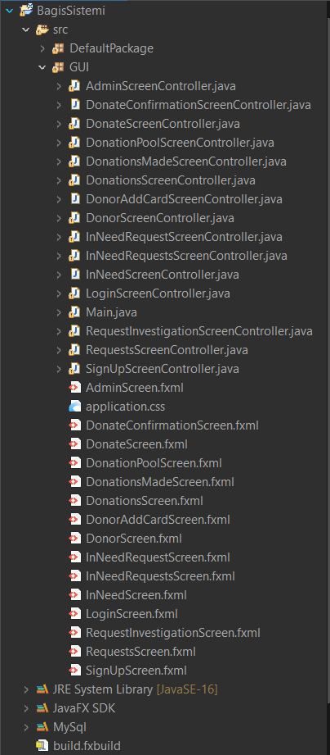

Projede her ekran için ayrı controller dosyası kullanılmıştır. Bunun yapılmasındaki amaç her ekranın kontrollerini daha rahat analiz edip kod yazımını kolaylaştırmaktır.

**Sonuç:**

Hatalar ve Eksiklikler

Projenin şu anki haliyle bir hataya rastlama payı düşük başka bir deyişle rastlanabilecek hatalar çözümü kolay ve herhangi bir sorun oluşturmayacak. Bu nedenle projede hatalardan çok eksiklerden ve kusurlu yerlerinden bahsedebiliriz. Mesela projenin veri yapısı algoritması yetersiz olduğunu söyleyebiliriz. Şayet bu yazılım büyük bir projede kullanılacaksa veri yapısında iyileştirmeler yapılması gerekecek. Ayrıca bu yazılımda birden fazla kullanıcı olduğu için veri tabanı bulut veri tabanına veya server’a taşınması gerekiyor.

Amaca Ne Kadar Hizmet Edebildiği

En başta düşünülen projedeki neredeyse her şey projede yapıldı. Projenin tasarlanma aşamasında düşünülen bazı sınıflar ve metotlar proje ilerledikçe kaldırıldı veya değiştirildi. Ayrıca proje yapım aşamasında ortaya çıkan bazı fikirler projede yer aldı. Sonuç olarak program amacına ulaştı diyebiliriz ama proje gündelik hayata geçmesi için daha etkin ve verimli olması adına üzerinde çalışılabilir.

Sonuç/Yorum ve Öneriler

Bildiğimiz gibi hiçbir yazılım %100 güvenilir ve verimli olamaz. Dolayısıyla, sistemin aşağıdaki gibi bazı avantajlar ve dezavantajlarını listeledik.

Avantajlar

* Bu programın bir üye olma sistemi vardır, böylece yalnızca yetkili kullanıcıların önemli fonksiyonlara erişimi vardır.
* Program çalışırken ana bellekte az miktarda yer tahsis ediliyor.
* Kullanıcılar yapmak istediği işlemi kısa sürede halledebiliyor.
* Yapılan bağışlar anonim olduğu için ihtiyaç sahipleri mahcup olmuyor.
* Uygulamanın boyutu değiştirilemediğinden uygulamada oluşacak garip boyut farklılıkları ortadan kalkıyor.

Dezavantajlar

* Bağışçılar sisteme kartını yüklediklerinde kartlarını silemiyorlar.
* Çok görevli bir program değildir. Tek seferde çeşitli görevleri yerine getiremez.
* Bağışçılar sisteme aynı anda 2 kart ekleyemiyorlar.
* Sistemin ürettiği verileri herhangi bir farklı yerde tutulmuyor. Haliyle herhangi bir hatanın oluşmasıyla veri kaybı yaşanabilir.
* Sisteme yönetici eklemek için veri tabanına doğrudan erişmek gerekiyor.

Aşağıda projenin UML diyagramı bulunmaktadır.

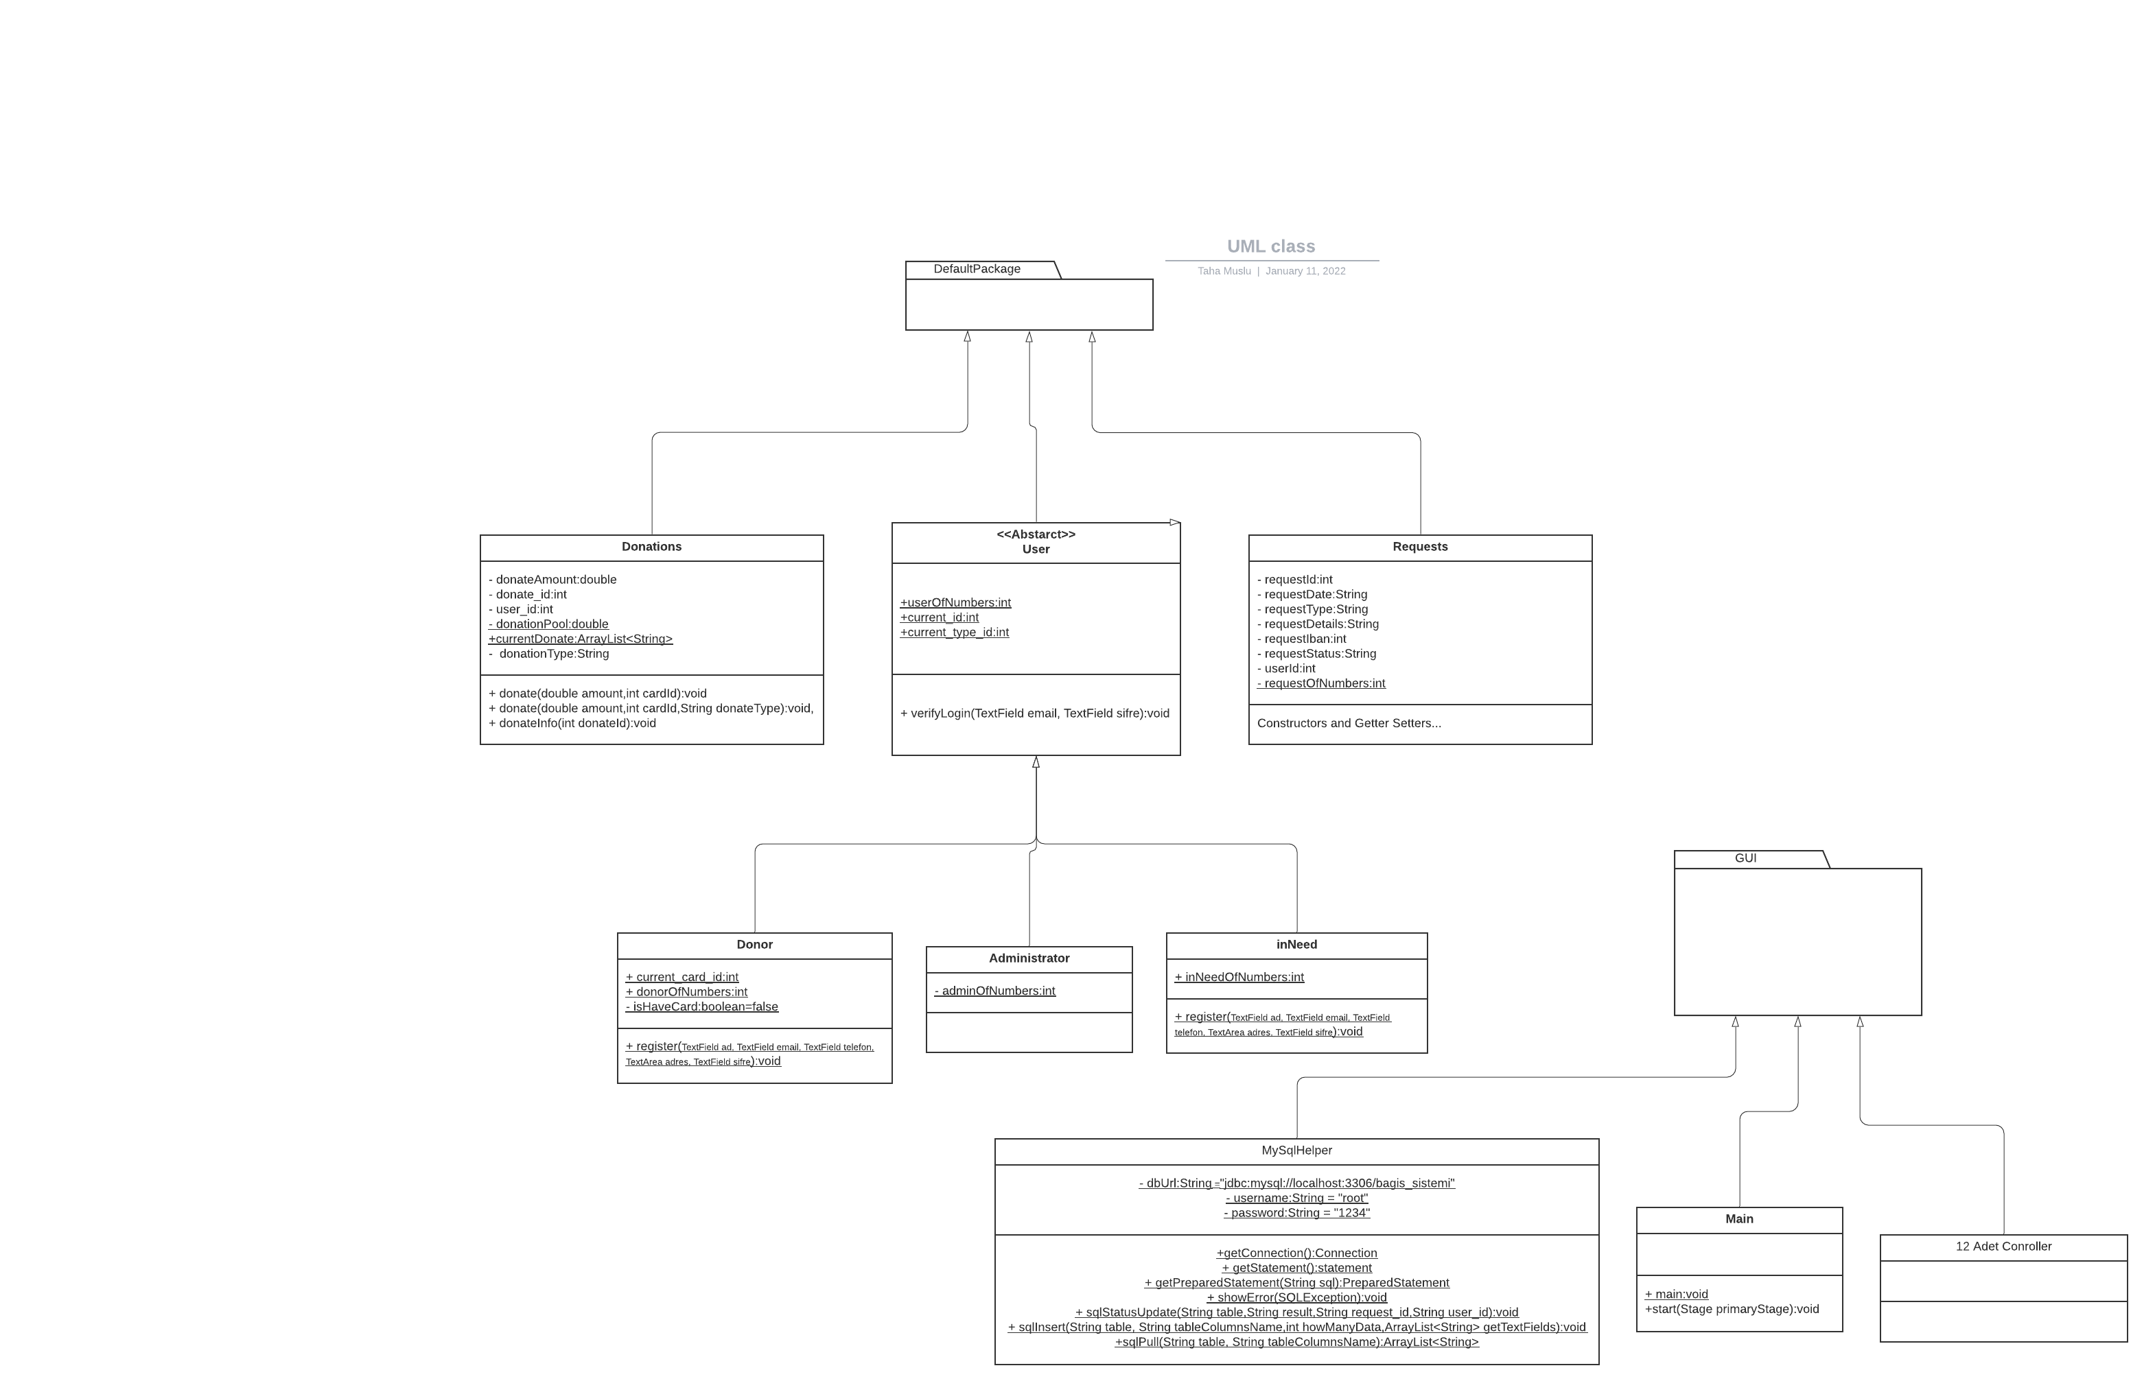

Veri tabanı tablo görüntüleri

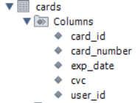

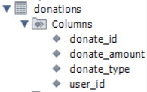

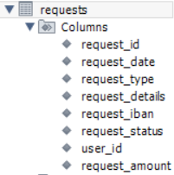

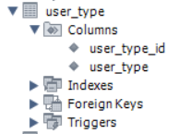

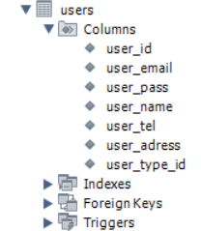

Uygulamanın giriş ekranı



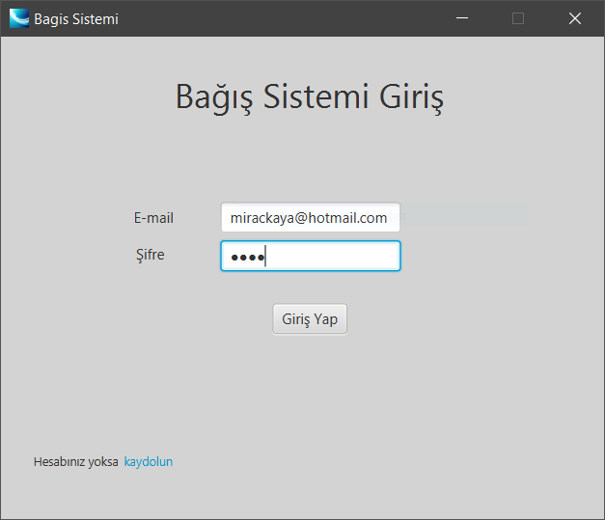

Uygulamanın kaydolma ekranı

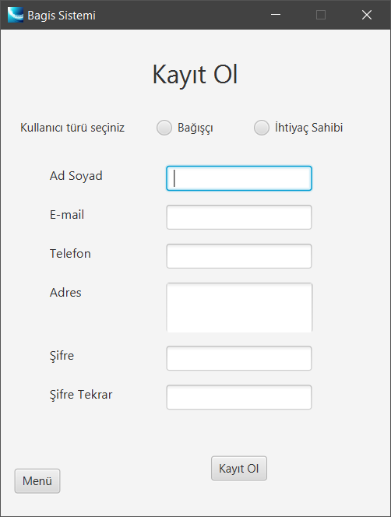

Uygulamanın ihtiyaç sahipleri menüsü

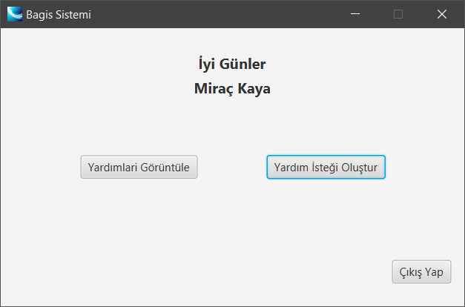

Uygulamanın yardım isteği oluşturma ekranı

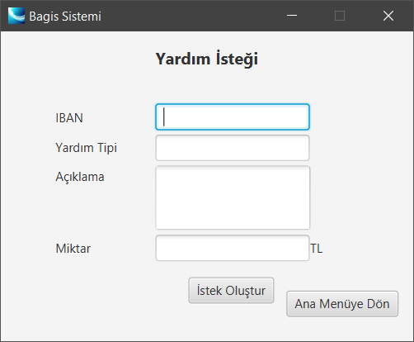

Uygulamanın ihtiyaç sahiplerinin yardım isteklerini görüntülediği ekran

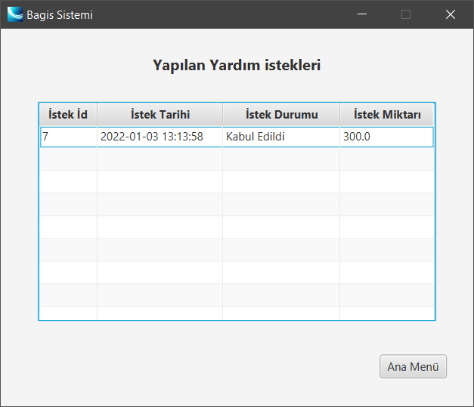

Uygulamanın bağışçı menüsü

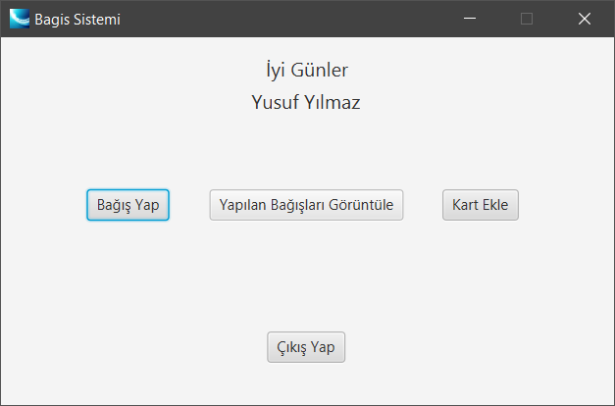

Uygulamanın kart ekleme ekranı

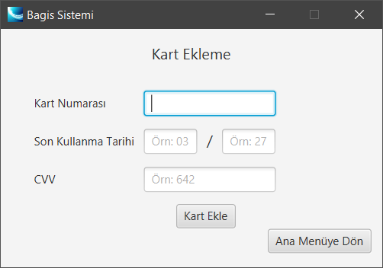

Uygulamanın bağış yapma ekranı

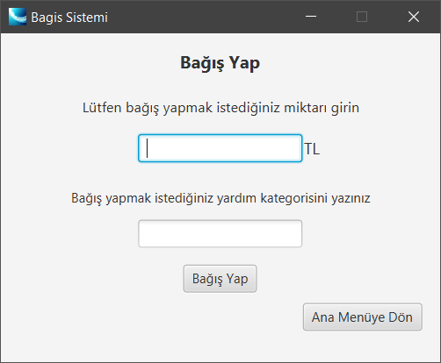

Uygulamanın bağış yaparken telefona gelen kodun girildiği ekran

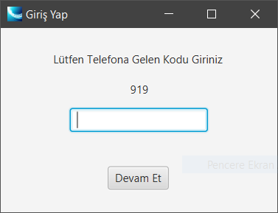

Uygulamanın, bağışçıların bağışlarını görüntülediği ekranı

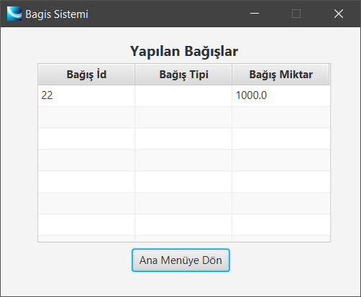

Uygulamanın yönetici menüsü

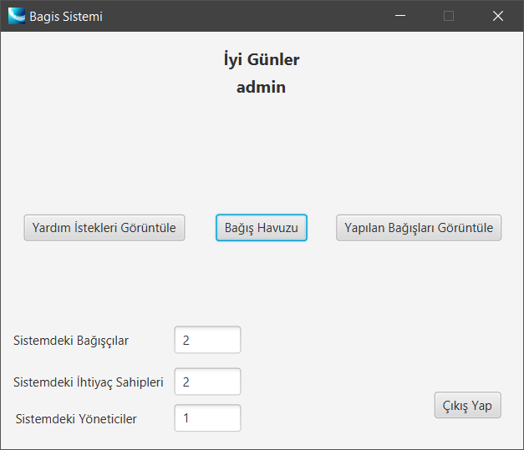

Uygulamanın yapılan bağışların görüntülendiği ekranı

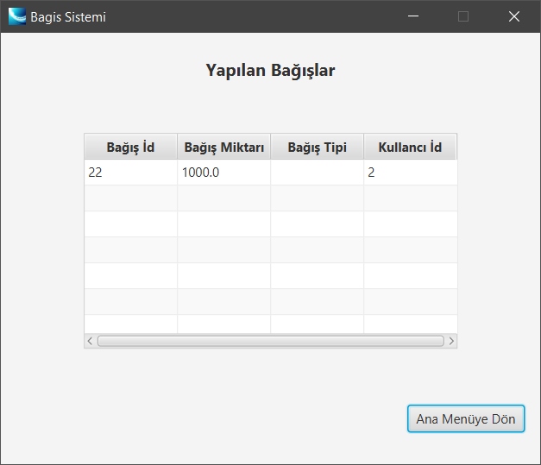

Uygulamanın bağış havuzunun görüntülendiği ekranı

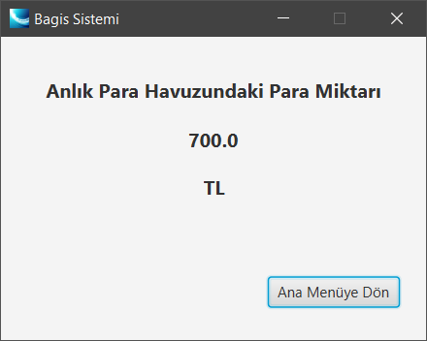

Uygulamanın, yöneticilerin istekleri görüntülediği ekranı

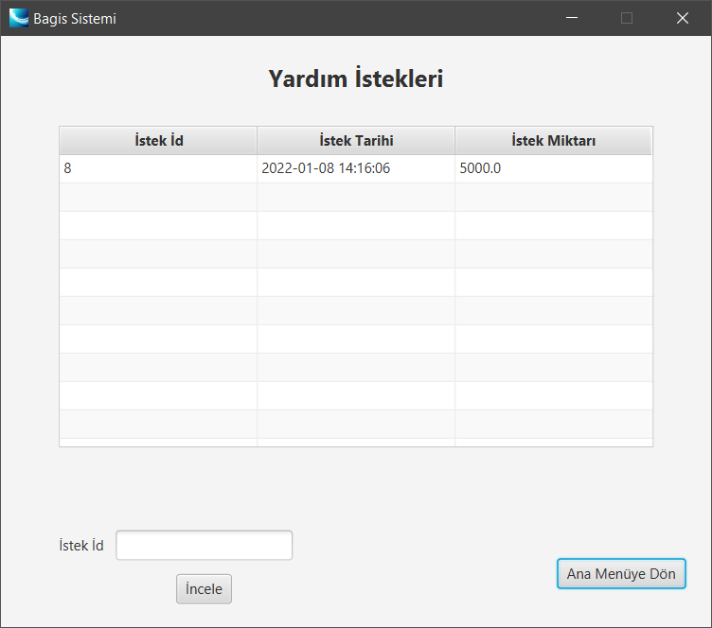

Uygulamanın, yöneticilerin istekleri değerlendirdiği ve istekleri kabul edip reddettiği ekranı

